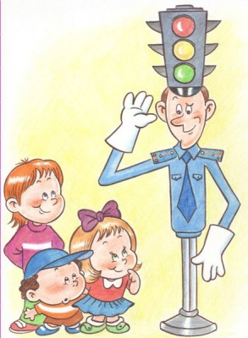

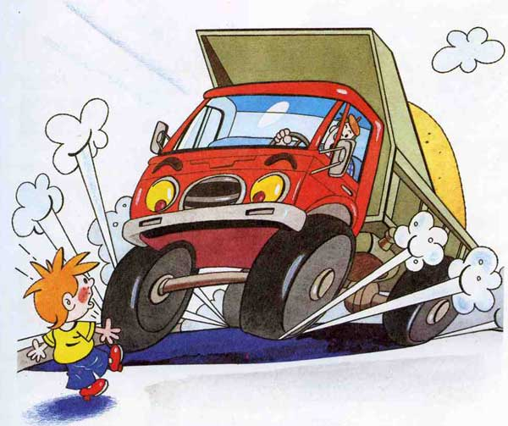
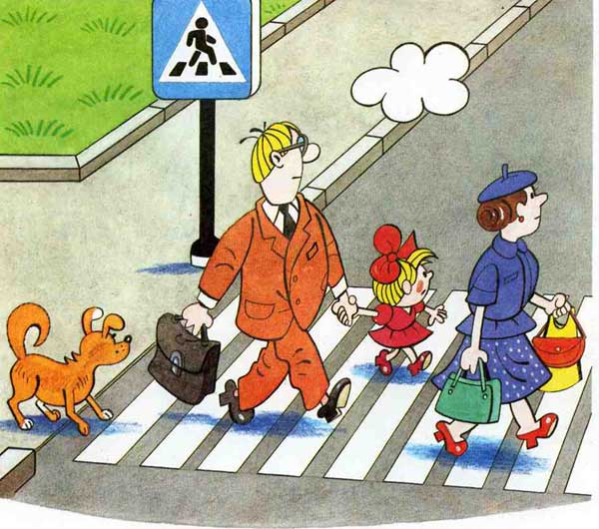

Сегодня на улице идет дождь. Дорога скользкая. Стёкла автомобилей покрываются водой и в машине работают дворники. Видимость ухудшается. В таких условиях водителю трудно ехать. Расстояние, нужное для остановки автомобиля, на мокрой дороге увеличивается. Поэтому, возвращаясь из школы в такую погоду, будьте очень внимательными. Посмотрите вокруг себя, пропустите приближающийся транспорт и, только убедившись в полной безопасности, начинайте переходить дорогу.
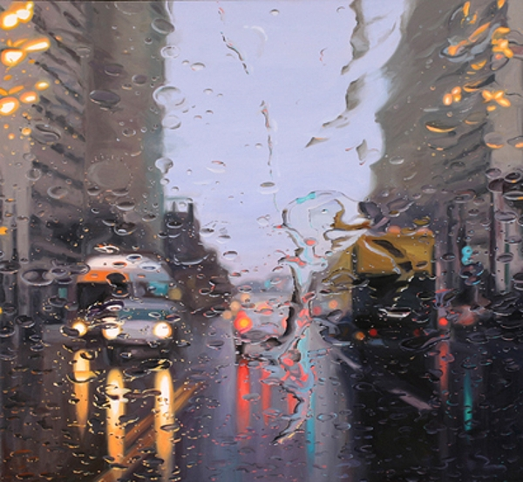
ЗАПОМНИТЕ: даже опытный водитель не сможет мгновенно остановить автомобиль.



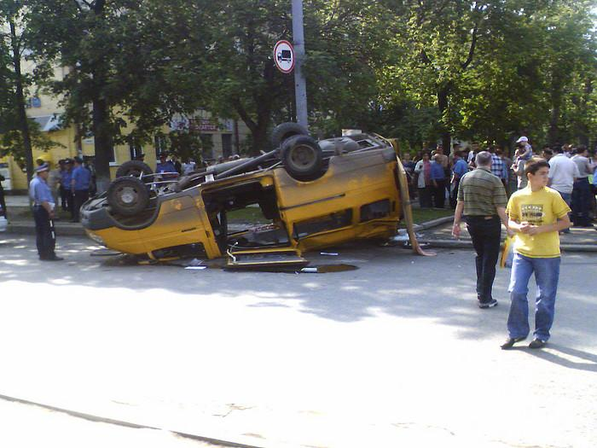

Если на улице туман, видимость ухудшается. Это очень влияет на дорожно-транспортную обстановку. Поэтому прежде чем перейти дорогу, убедитесь, что вблизи нет приближающегося транспорта. В тумане будь особенно осторожным.

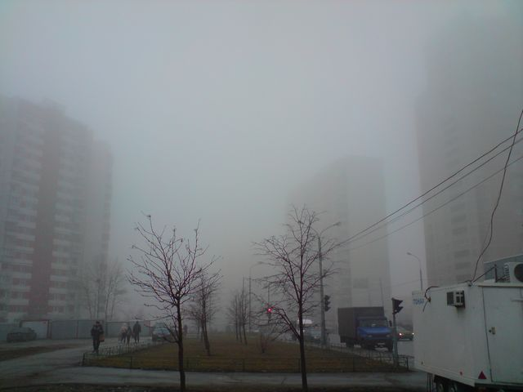

Сегодня на улице мороз. Стёкла автомобилей покрываются изморозью, и водителю трудно наблюдать за дорогой. Если вы переходите улицу, не спешите, посмотрите по сторонам. Пропустите транспортное средство, ведь из-за плохой видимости водитель может вас не заметить. Будьте осторожны в такую погоду!
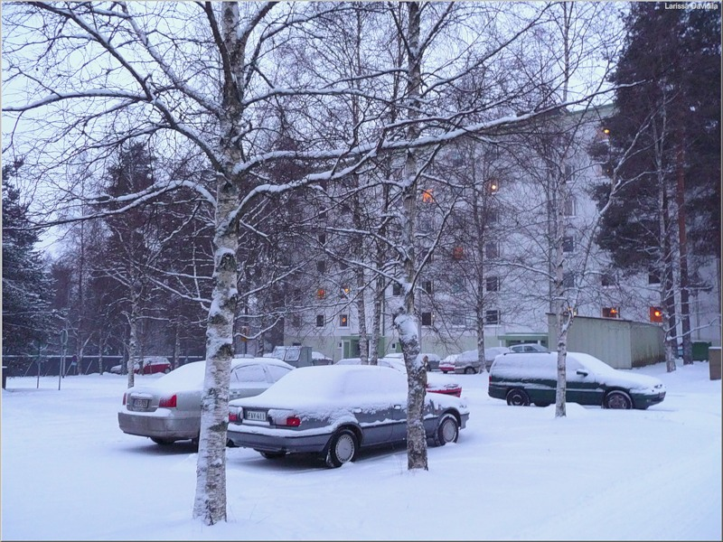

В осенние дни дорога и тротуар часто покрываются ледяной коркой. В таких условиях легко поскользнуться и упасть. Особенно опасно переходить дорогу. На скользкой дороге машину остановить трудно. Поэтому надо быть особенно осторожным в такую погоду. Не спешите, т. к. можно неожиданно упасть и оказаться под колёсами.
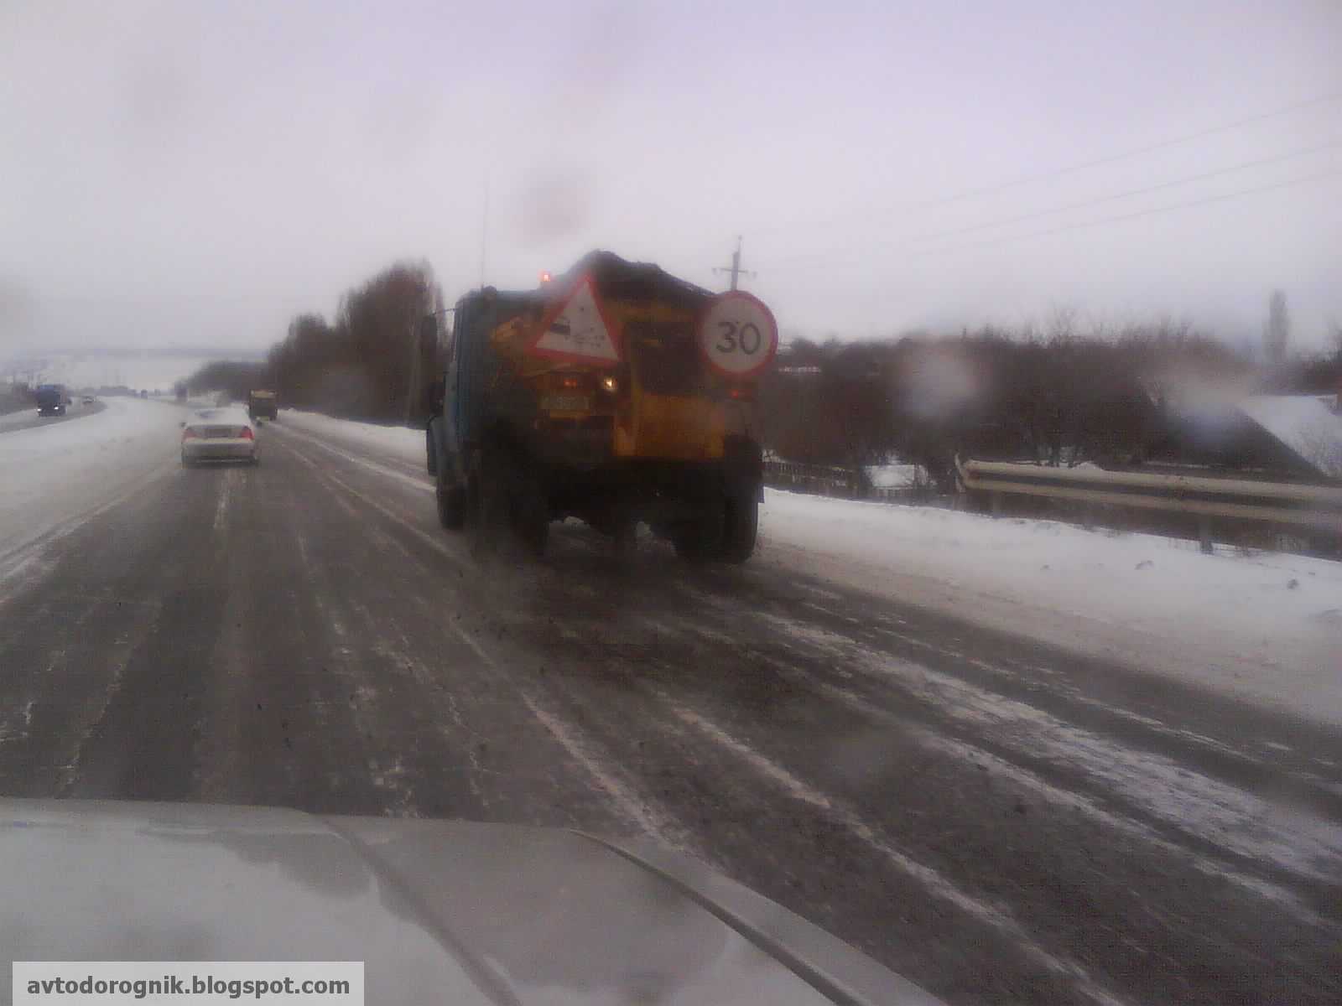

Наконец-то пришли солнечные деньки. Большинство автомобилистов уже соскучились по сухому асфальту и теплой погоде. Несмотря на то, что снег растаял, весенние дороги весьма коварны. С наступлением весны движение на дорогах становится интенсивнее. Весна – время сезонного всплеска ДТП. На дорогах появляются дополнительные транспортные средства: мопеды, мотоциклы, скутеры. В такие дни старайтесь быть очень бдительными.

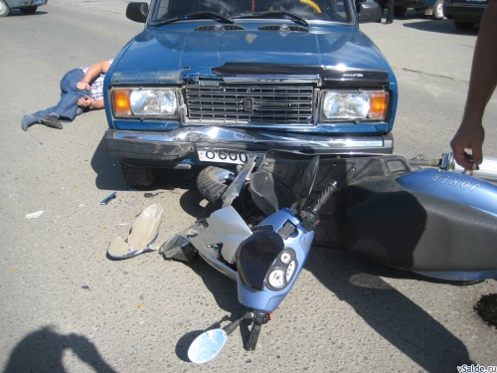

Переходя любую дорогу, необходимо посмотреть сначала налево, потом направо, затем снова налево.

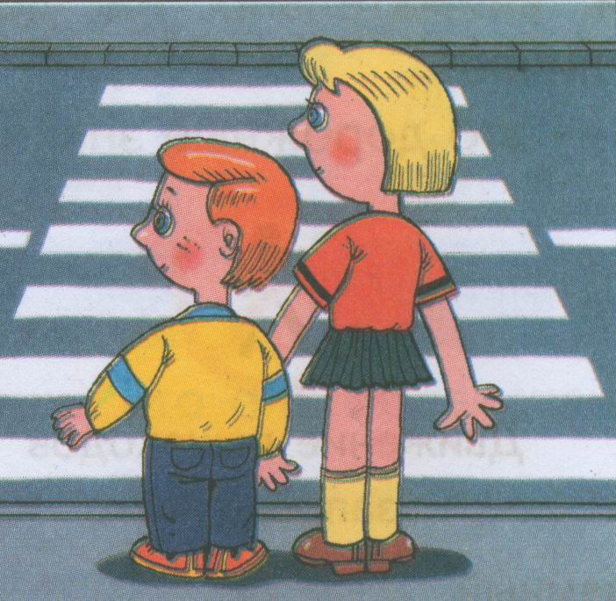
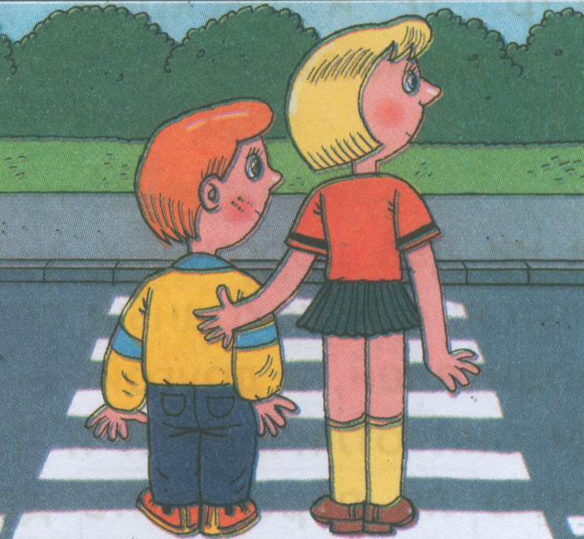

Ребенок должен знать, что даже если машин не видно, но на светофоре горит красный сигнал, идти нельзя ни в коем случае - это работа родителей, показывать пример.

Переходить дорогу следует аккуратно, внимательно и быстро. Довольно часто дети роняют свою ручную поклажу - игрушки, сумки, билетики, и часто это происходит на дороге. Упавшую при переходе через дорогу вещь не стоит поднимать, это довольно опасно, и ребенок должен осознавать это. Пусть один раз придется оставить любимого пластикового поросенка среди машин, объяснив ребенку, что в будущем вещь нужно либо крепко держать, либо передать на "временное хранение" старшим. Это же касается пассажирского транспорта, железнодорожных переходов, и даже трамвайных рельс. Обязательно приучите ребенка переступать через рельсы, а не ходить по ним - в раннем возрасте сложно понять, как отличить обычное пересечение рельсов от места перевода стрелки. И конечно, классическое предостережение о том, что дорога (пешеходный переход, рельсы, причал катеров, остановка транспорта) - не место для игр.

Конечно, не всегда на перекрестках есть светофоры, а зачастую светофоры не работают вовсе. Ребенок должен знать, что переходить дорогу можно по пешеходной зебре, в особо опасных для перехода местах есть либо подземные, либо надземные переходы. Нельзя переходить дорогу в местах с плохим обзором местности. И конечно, в случае особо неудобного перехода, лучше дождаться кого-то, кто поможет перейти дорогу. Трамвай всегда обходят спереди, троллейбус и маршрутное такси - сзади (именно так водители и люди, переходящие дорогу, получают максимальный обзор пространства).

Довольно сложным может стать для ребенка переход, когда одновременно разрешен проезд машин и горит зеленый свет для пешехода. По правилам, водитель обязан пропустить пешехода, но идти на зеленый свет, не оглядываясь, все же не стоит. У машины могут отказать тормоза, может ехать машина с сигнальными маячками и сиреной, которую обязаны пропускать все, и водители, и пешеходы (милицейские машины, скорая помощь и т.п.).

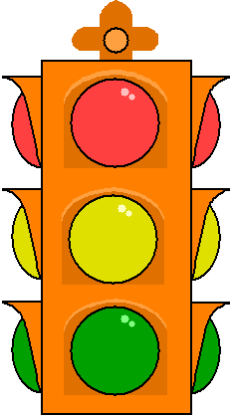

Если у подъезда дома возможно движение, сразу обратите внимание ребенка, нет ли приближающегося транспорта. Если у подъезда стоят транспортные средства или растут деревья, приостановите свое движение и оглядитесь – нет ли опасности.

При движении по тротуару.
- Придерживайтесь правой стороны.
- Взрослый должен находиться со стороны проезжей части.
- Если тротуар находится рядом с дорогой, родители должны держать ребенка за запястье руки.
- Приучите ребенка, идя по тротуару, внимательно наблюдать за выездом машин со двора.
- Не приучайте детей выходить на проезжую часть, коляски и санки везите только по тротуару.
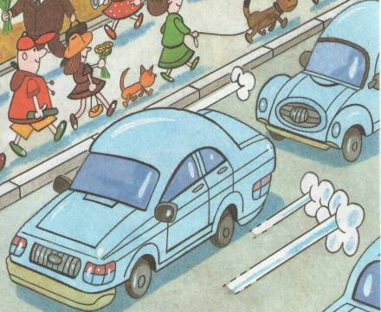

Готовясь перейти дорогу.
- Остановитесь, осмотрите проезжую часть.
- Развивайте у ребенка наблюдательность за дорогой.
- Подчеркивайте свои движения: поворот головы для осмотра дороги. Остановку для осмотра дороги, остановку для пропуска автомобилей.
- Учите ребенка всматриваться вдаль, различать приближающиеся машины.
- Не стойте с ребенком на краю тротуара.
- Обратите внимание ребенка на транспортное средство, готовящееся к повороту, расскажите о сигналах указателей поворота у машин.
- Покажите, как транспортное средство останавливается у перехода, как оно движется по инерции.

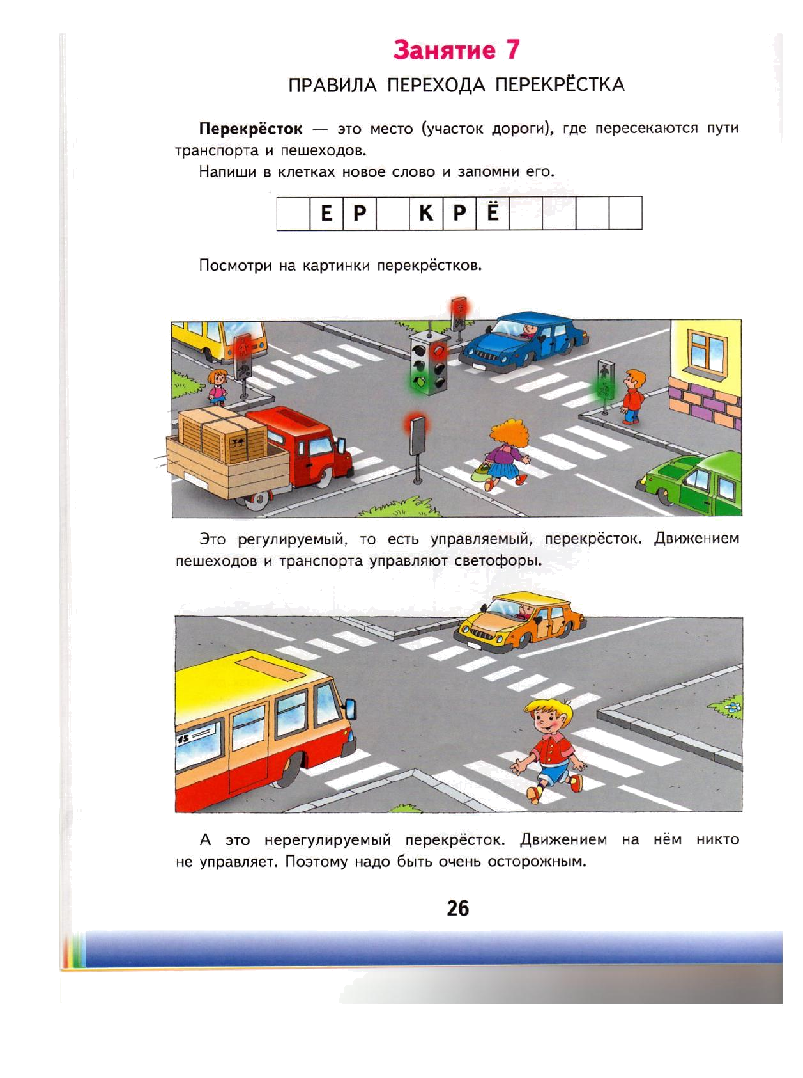

При посадке и высадке из транспорта.

- Выходите первыми, впереди ребенка, иначе ребенок может упасть, выбежать на проезжую часть.

- Подходите для посадки к двери только после полной остановки.

- Не садитесь в транспорт в последний момент (может прищемить дверями).

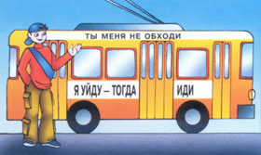
- Приучите ребенка быть внимательным в зоне остановки – это опасное место (плохой обзор дороги, пассажиры могут вытолкнуть ребенка на дорогу).

При ожидании транспорта.

Стойте только на посадочных площадках, на тротуаре или обочине.
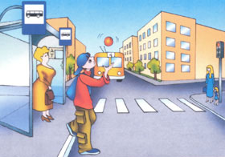

Рекомендации по формированию навыков поведения на улицах.

- Навык переключения на улицу: подходя к дороге, остановитесь, осмотрите улицу в обоих направлениях.

- Навык спокойного, уверенного поведения на улице: уходя из дома, не опаздывайте, выходите заблаговременно, чтобы при спокойной ходьбе иметь запас времени.

- Навык переключения на самоконтроль: умение следить за своим поведением формируется ежедневно под руководством родителей.

- Навык предвидения опасности: ребенок должен видеть своими глазами, что за разными предметами на улице часто скрывается опасность.

Важно чтобы родители были примером для детей в соблюдении правил дорожного движения.

- Не спешите, переходите дорогу размеренным шагом.
- Выходя на проезжую часть дороги, прекратите разговаривать — ребёнок должен привыкнуть, что при переходе дороги нужно сосредоточиться.
- Не переходите дорогу на красный или жёлтый сигнал светофора.
- Переходите дорогу только в местах, обозначенных дорожным знаком «Пешеходный переход».
- Из автобуса, троллейбуса, трамвая, такси выходите первыми. В противном случае ребёнок может упасть или побежать на проезжую часть дороги.
- Привлекайте ребёнка к участию в ваших наблюдениях за обстановкой на дороге: показывайте ему те машины, которые готовятся поворачивать, едут с большой скоростью и т.д.
- Не выходите с ребёнком из-за машины, кустов, не осмотрев предварительно дороги, — это типичная ошибка, и нельзя допускать, чтобы дети её повторяли.
- Не разрешайте детям играть вблизи дорог и на проезжей части улицы
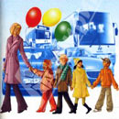

Рекомендации для родителей
Каникулы - это время, когда наибольшее количество детей и подростков имеют наименьший контроль со стороны взрослых. В первую очередь имеются в виду каникулы зимние, весенние, осенние.

Каникулы совпадают с периодом значительных изменений в природе, сложных погодных условий. Холодные еще по-зимнему ветры, снег, гололед, температурные перепады создают для водителей дополнительные сложности на дорогах.

Ежегодно всплеск детского дорожно-транспортного травматизма регистрируется в период школьных каникул.

С детьми следует обсуждать особенности сезона. Колебания температуры, вид осадков, длина светового дня, видимость на дорогах во время снегопада, ветры – все это влияет на дорожно-транспортную обстановку. Этот момент необходимо тщательно обсуждать с детьми, т.к. плохое состояние дороги, улиц, дворов – источник повышенной опасности для жизни и здоровья детей.

Основное правило для пешеходов в любой сезон – осторожность и ещё раз осторожность.

Берегите жизнь детей!

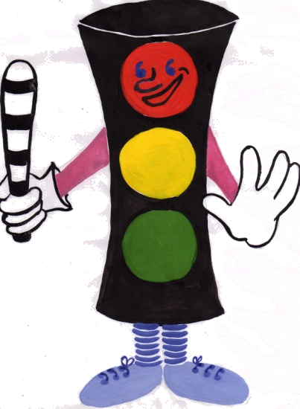

Никогда не выбегайте на дорогу перед приближающимся автомобилем. Это опасно потому, что водитель не может остановить машину сразу.

Дорогу необходимо переходить в специально установленных местах по пешеходному переходу.

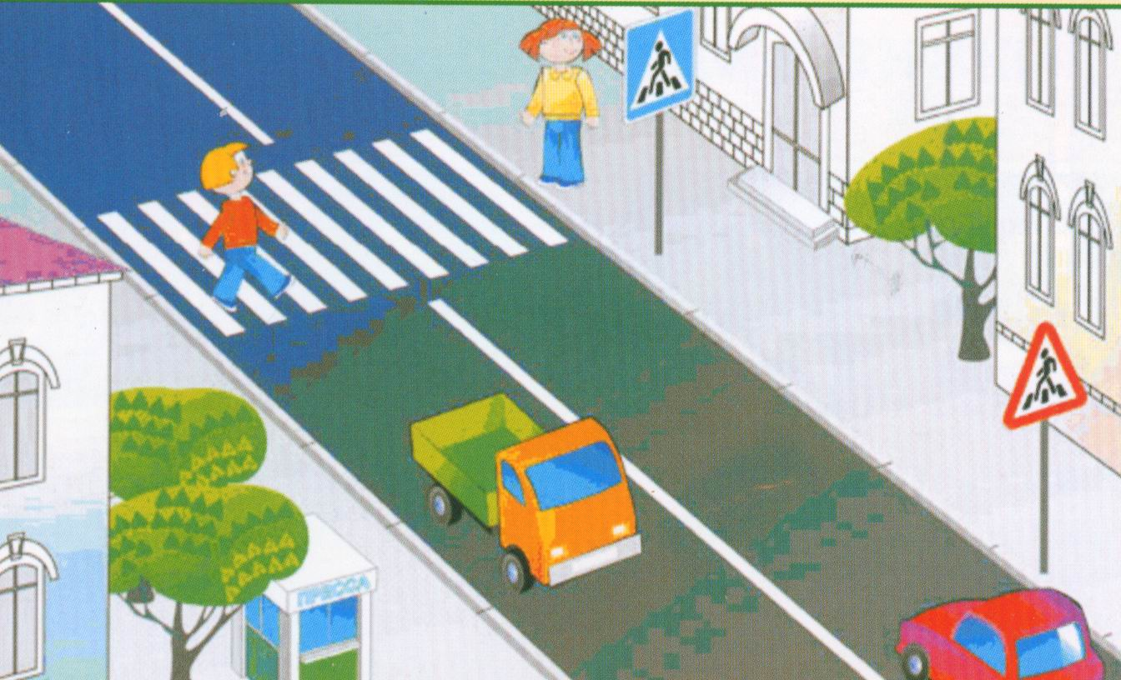
На проезжую часть выходите только после того, как убедитесь в отсутствии приближающегося транспорта и слева и справа.

Выйдя из автобуса, не выбегайте на дорогу. Подождите, пока автобус отъедет, и только потом, убедившись в отсутствии машин, переходите дорогу.
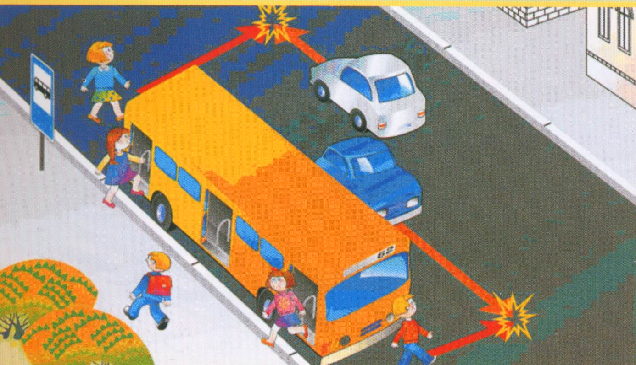

Опасно выезжать на проезжую часть на скейтах и роликовых коньках.

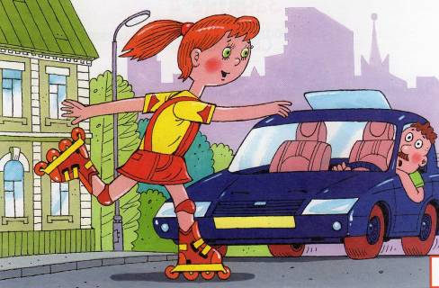

Не выбегайте на дорогу вне зоны пешеходного перехода, в этом месте водитель не ожидает пешеходов и не сможет мгновенно остановить автомобиль.
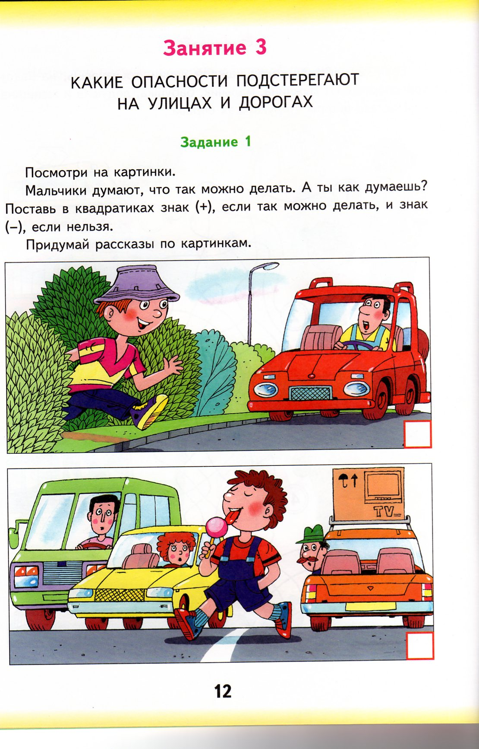
Опасно играть в мяч и другие игры рядом с проезжей частью, лучше это делать во дворе или на детской площадке.
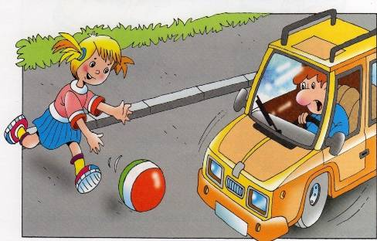

Умейте пользоваться светофором.

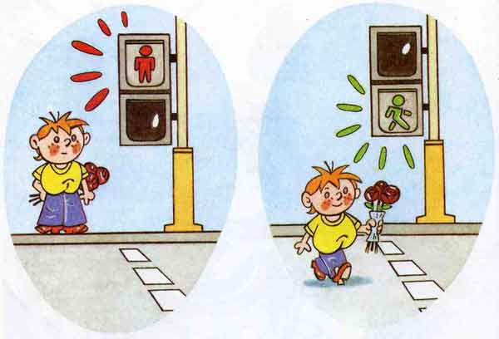

Нельзя ходить по бордюру. Это опасно.

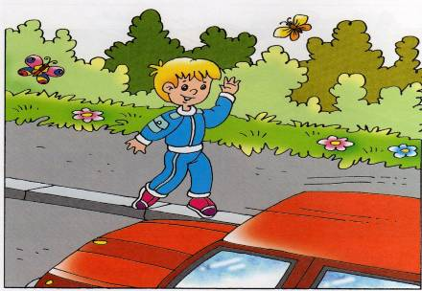

Выйдя на улицу, юный пешеход должен вежливо передвигаться только по тротуару или обочине!

Основная опасность, которая подстерегает юных велосипедистов, — это дорога. Категорически запретите ребенку ездить там, где есть хоть какое-то дорожное движение. Не следует забывать, что велосипед — транспортное средство, одно из самых неустойчивых и незащищенных, и даже незначительные столкновения могут повлечь за собой очень серьезные последствия.
